График оценочных процедур
на 1 полугодие
2021-2022 уч. года
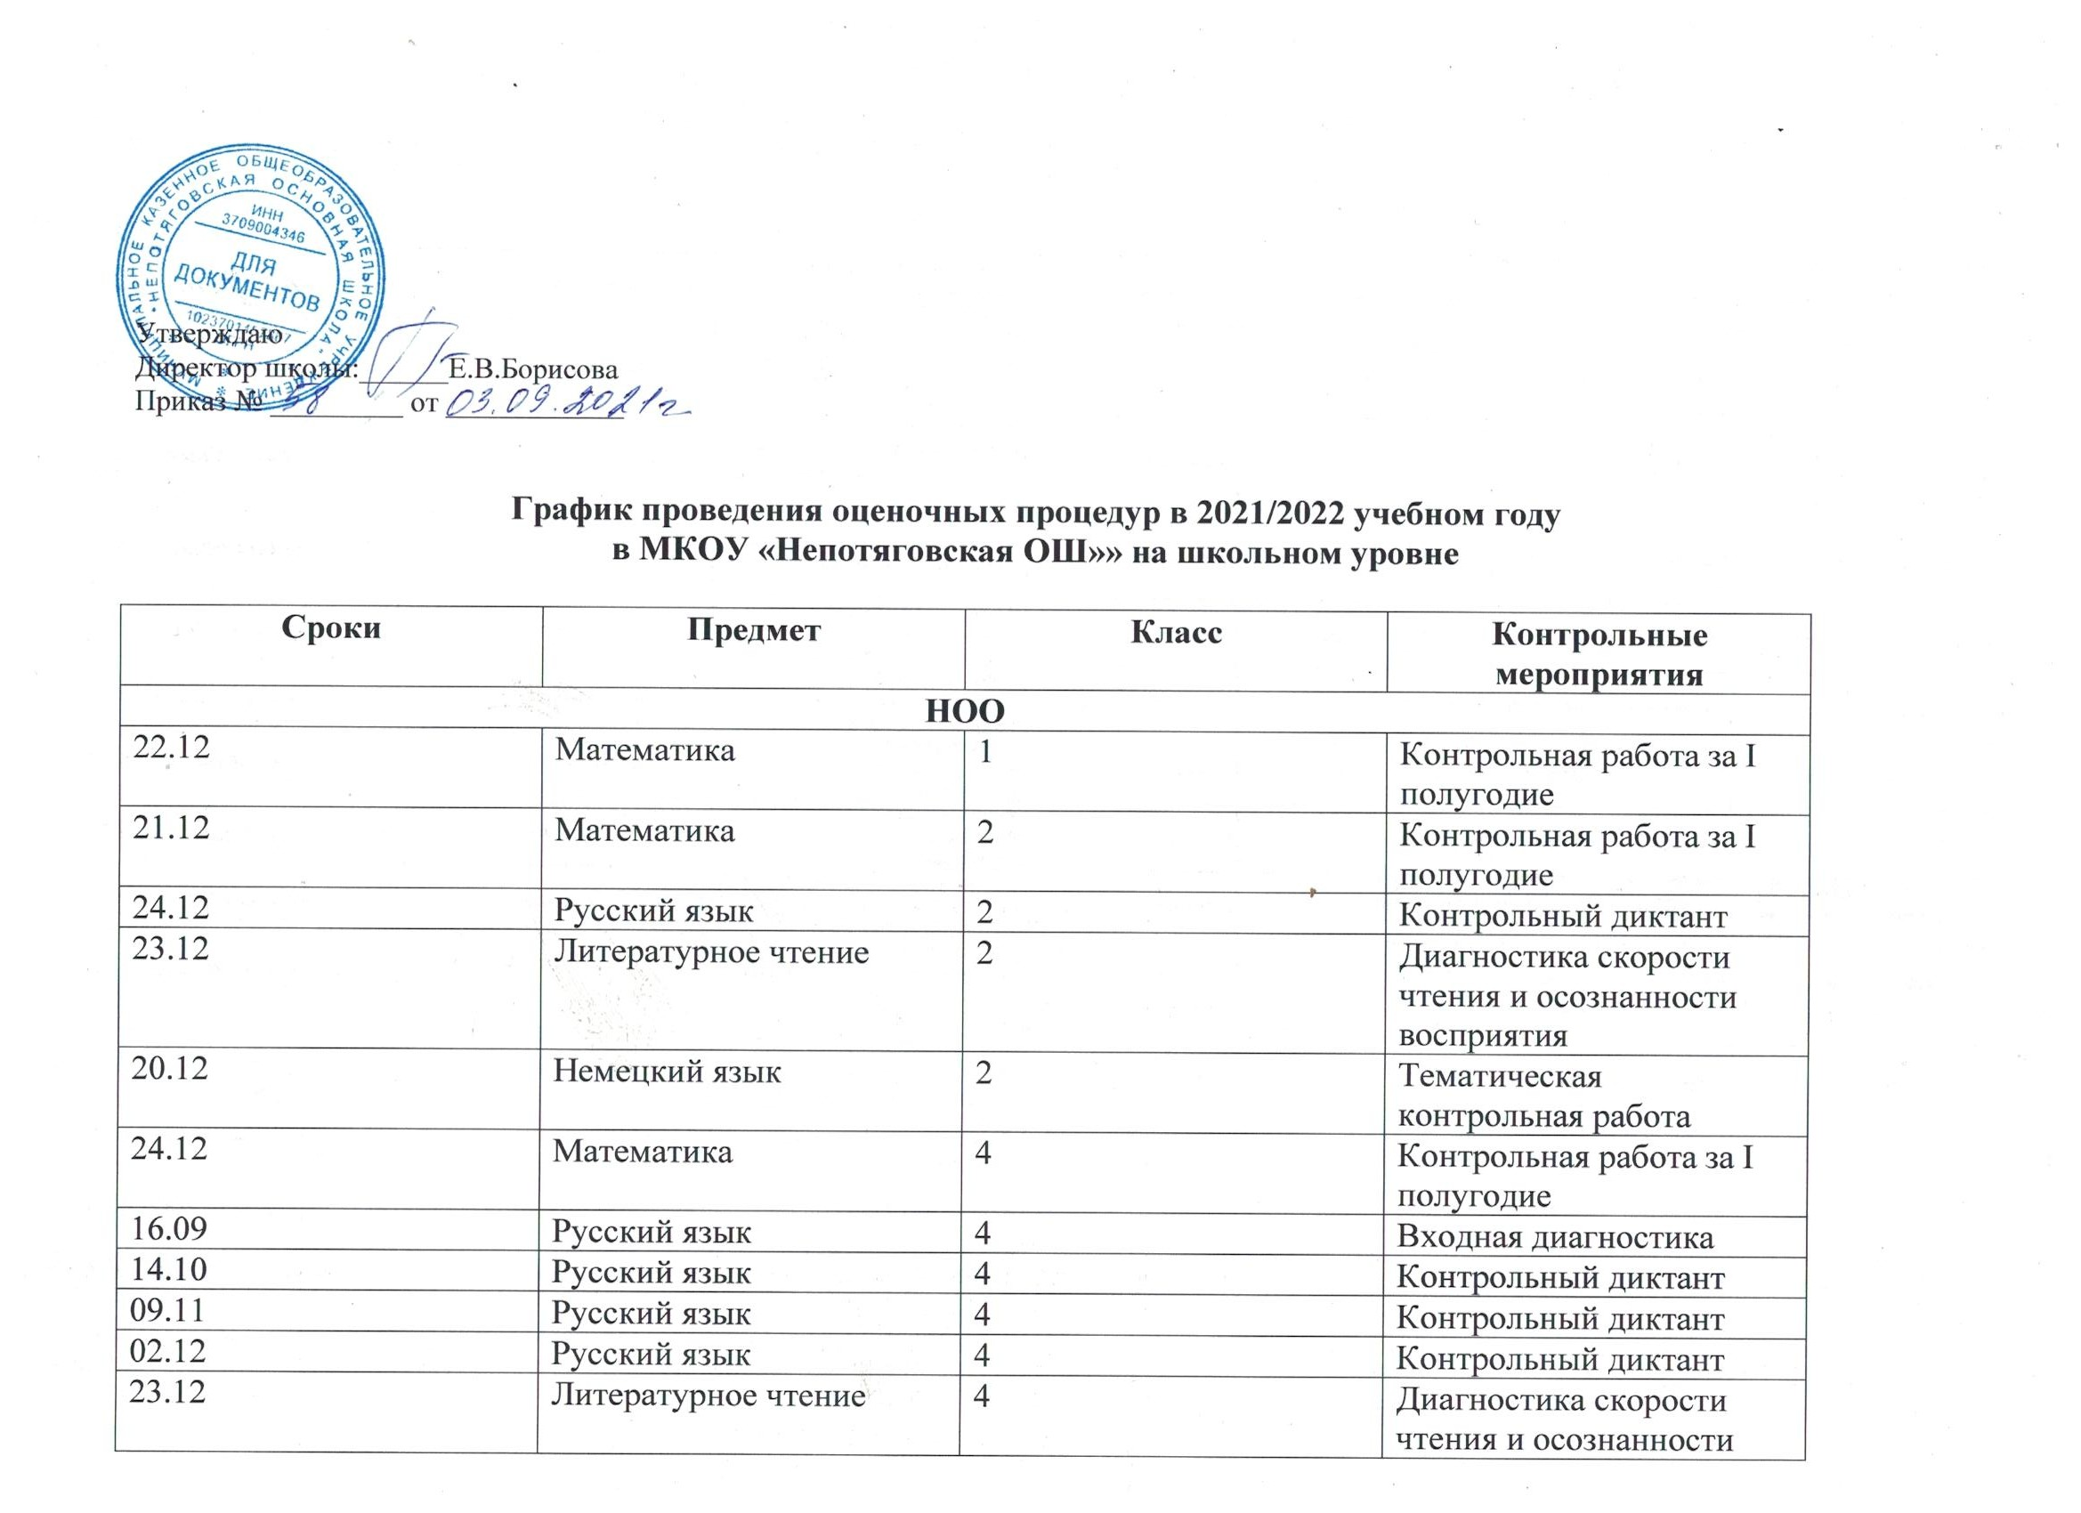
14.10 |  | Русский язык |  | 4 |  | Контрольный диктант
09.11 |  | Русский язык |  | 4 |  | Контрольный диктант
02.12 |  | Русский язык |  | 4 |  | Контрольный диктант
23.12 |  | Литературное чтение |  | 4 |  | Диагностика скорости чтения и осознанности восприятия
18.10 |  | Немецкий язык |  | 4 |  | Тематическая контрольная работа
20.12 |  | Немецкий язык |  | 4 |  | Тематическая контрольная работа
ООО
23.12 | Математика |  | 5 |  | Контрольная работа за I полугодие
14.09 | Русский язык |  | 5 |  | Входная диагностика
12.11 | Русский язык |  | 5 |  | Контрольный диктант
02.12 | Русский язык |  | 5 |  | Контрольный диктант
24.12 | Русский язык |  | 5 |  | Контрольный диктант
18.10 | Немецкий язык |  | 5 |  | Тематическая контрольная работа
21.12 | Немецкий язык |  | 5 |  | Тематическая контрольная работа
27.12 | Математика |  | 6 |  | Контрольная работа за I полугодие
07.09 | Русский язык |  | 6 |  | Входная диагностика
17.10 | Русский язык |  | 6 |  | Тематическая контрольная работа
07.12 | Русский язык |  | 6 |  | Тематическая контрольная работа
24.12 | Русский язык |  | 6 |  | Контрольный диктант
10.09 | Литература |  | 6 |  | Тематическая контрольная работа
29.12 | Литература |  | 6 |  | Тематическая контрольная работа
18.10 | Немецкий язык |  | 6 |  | Тематическая контрольная работа
21.12 | Немецкий язык |  | 6 |  | Тематическая контрольная работа
28.12 | История |  | 6 |  | Контрольная работа за I полугодие
29.09 | Алгебра |  | 7 |  | Тематическая контрольная работа
17.10 | Алгебра |  | 7 |  | Тематическая контрольная работа
22.11 | Алгебра |  | 7 |  | Тематическая контрольная работа
20.12 | Алгебра |  | 7 |  | Тематическая контрольная работа
05.10 | Геометрия |  | 7 |  | Тематическая контрольная работа
09.11 | Геометрия |  | 7 |  | Тематическая контрольная работа
21.12 | Геометрия |  | 7 |  | Тематическая контрольная работа
15.09 | Русский язык |  | 7 |  | Тематическая контрольная работа
05.10 | Русский язык |  | 7 |  | Тематическая контрольная работа
14.12 | Русский язык |  | 7 |  | Тематическая контрольная работа
18.10 | Немецкий язык |  | 7 |  | Тематическая контрольная работа
24.12 | Немецкий язык |  | 7 |  | Тематическая контрольная работа
15.10 | Информатика |  | 7 |  | Тематическая контрольная работа
01.10 | Физика |  | 7 |  | Тематическая контрольная работа
26.11 | Физика |  | 7 |  | Тематическая контрольная работа
22.12 | Физика |  | 7 |  | Тематическая контрольная работа
28.12 | История |  | 7 |  | Контрольная работа за I полугодие
29.09 | Алгебра |  | 8 |  | Тематическая контрольная работа
20.10 | Алгебра |  | 8 |  | Тематическая контрольная работа
06.12 | Алгебра |  | 8 |  | Тематическая контрольная работа
23.12 | Алгебра |  | 8 |  | Тематическая контрольная работа
01.10 | Геометрия |  | 8 |  | Тематическая контрольная работа
18.11 | Геометрия |  | 8 |  | Тематическая контрольная работа
14.12 | Геометрия |  | 8 |  | Тематическая контрольная работа
02.10 | Русский язык |  | 8 |  | Тематическая контрольная работа
19.10 | Русский язык |  | 8 |  | Тематическая контрольная работа
07.12 | Русский язык |  | 8 |  | Тематическая контрольная работа
13.10 | Физика |  | 8 |  | Тематическая контрольная работа
08.12 | Физика |  | 8 |  | Тематическая контрольная работа
12.11 | Химия |  | 8 |  | Тематическая контрольная работа
03.12 | Химия |  | 8 |  | Тематическая контрольная работа
12.10 | Информатика |  | 8 |  | Тематическая контрольная работа
21.12 | Информатика |  | 8 |  | Тематическая контрольная работа
18.10 | Немецкий язык |  | 8 |  | Тематическая контрольная работа
20.12 | Немецкий язык |  | 8 |  | Тематическая контрольная работа
24.12 | История |  | 8 |  | Контрольная работа за I полугодие
28.09 | Обществознание |  | 8 |  | Тематическая контрольная работа
27.12 | Обществознание |  | 8 |  | Тематическая контрольная работа
13.12 | ОБЖ |  | 8 |  | Контрольная работа за I полугодие
11.10 | Алгебра |  | 9 |  | Тематическая контрольная работа
15.11 | Алгебра |  | 9 |  | Тематическая контрольная работа
29.11 | Алгебра |  | 9 |  | Тематическая контрольная работа
17.12 | Алгебра |  | 9 |  | Тематическая контрольная работа
30.09 | Геометрия |  | 9 |  | Тематическая контрольная работа
21.10 | Геометрия |  | 9 |  | Тематическая контрольная работа
16.12 | Геометрия |  | 9 |  | Тематическая контрольная работа
24.09 | Русский язык |  | 9 |  | Тематическая контрольная работа
12.11 | Русский язык |  | 9 |  | Тематическая контрольная работа
24.12 | Русский язык |  | 9 |  | Тематическая контрольная работа
06.10 | Физика |  | 9 |  | Тематическая контрольная работа
10.12 | Физика |  | 9 |  | Тематическая контрольная работа
30.09 | Химия |  | 9 |  | Тематическая контрольная работа
02.12 | Химия |  | 9 |  | Тематическая контрольная работа
20.12 | Информатика |  | 9 |  | Тематическая контрольная работа
19.10 | Немецкий язык |  | 9 |  | Тематическая контрольная работа
22.12 | Немецкий язык |  | 9 |  | Тематическая контрольная работа
23.12 | История |  | 9 |  | Контрольная работа за I полугодие
24.12 | ОБЖ |  | 9 |  | Контрольная работа за I полугодие
Декабрь 2021 г. | Математика,  русский язык,  предметы по выбору |  | 9 |  | Внутришкольный мониторинг качества  подготовки обучающихся к ГИА
Ноябрь 2021 г. | Функциональная грамотность |  | 9 |  | Мониторинговое исследование по исследованию функциональной грамотности обучающихся

